**»**

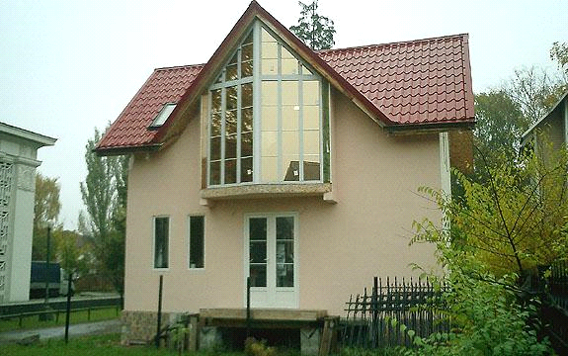

Б И З Н Е С - П Л А Н

**«СТРОИТЕЛЬСТВО ЗАВОДА ПО ПРОИЗВОДСТВУ МОДУЛЬНЫХ ДОМОВ»**

***г. Владивосток, Приморский край,*** **2024 г.**

***Заявление о коммерческой тайне***

Вся информация, содержащаяся в данном бизнес – плане, является конфиденциальной и не подлежит разглашению третьим лицам.

Пользователь информации не имеет права без предварительного письменного разрешения инициатора проекта воспроизводить, копировать, использовать, разглашать или размещать документ и (или) информацию для использования третьим лицам, а также предоставлять такую информацию третьим лицам (включая устные собеседования).

Настоящее Заявление вступает в силу с момента официального ознакомления с документом и действует до момента, когда конфиденциальная информация не будет признаваться таковой по указанию проекта, либо станет общедоступной.

***Содержание:***

|  |  |  |
| --- | --- | --- |
| 1. | Информация о заявителе | 4 |
| 2. | Сведения о проекте | 5 |
| 2.1 | Суть предполагаемого проекта, его цель и место реализации | 5 |
| 2.2 | Перечень и оценка рыночных рисков проекта | 6 |
| 2.3 | Срок реализации проекта | 8 |
| 2.4 | Срок окупаемости проекта | 8 |
| 2.5 | Организационный план | 8 |
| 2.6 | Общий предполагаемый объем прямых иностранных инвестиций в период деятельности заявителя на территории свободного порта Владивосток | 9 |
| 2.7 | Общий объем капитальных вложений в проект на территории свободного порта Владивосток с разбивкой по годам | 9 |
| 2.8 | Планируемые источники денежных средств и их структура (собственные и заемные средства заявителя, бюджетное финансирование) на реализацию проекта | 10 |
| 2.9 | Планируемые финансовые результаты реализации проекта | 10 |
| 2.10 | Планируемый объем продаж и стратегия маркетинга с указанием динамики увеличения прогнозной доли рынка и инструментов их достижения | 12 |
| 2.11 | .Планируемый объем поставки продукции на экспорт | 19 |
| 2.12 | Количество создаваемых рабочих мест и описание требуемой квалификации для создаваемых рабочих мест | 19 |
| 2.13 | Размер инвестиций на одно вновь созданное или модернизированное рабочее место | 21 |
| 2.14 | Производительность труда в расчете на одно вновь созданное или модернизированное рабочее место | 21 |
| 2.15 | Предполагаемые потребности проекта в земельных, энергетических и иных ресурсах, а также в дорожной, коммунальной и иной инфраструктуре | 21 |
| 3 | Сведения о продукте | 21 |
| 4 | **Приложение** | 51 |
| 4.1 | Приложение 1 – План-график проект | 41 |
| 4.2 | Приложение 2 - Финансовые показатели проекта в десятилетней перспективе 2024-2033 гг. | 42 |
| 4.3 | Приложение 3 Ежегодный план доходов и расходов | 43 |

***Информация о заявителе***

*Название проекта*: «Строительство завода по производству модульных домов»

*Автор проекта*: Общество с ограниченной ответственностью «Партизан»

*Руководитель проекта:* Стуков Владимир Олегович – Генеральный директор

*Ведущие специалисты-разработчики проекта:*

Усенкова Ольга Викторовна – Финансовый директор – финансовое планирование.

Маркидонов Евгений Валерьевич – Исполнительный директор – экономика, анализ.

Миронов Сергей Валерьевич – Начальник информационно-аналитического отдела – программист.

*Полное название организации:* Общество с ограниченной ответственностью

«ПАРТИЗАН»

*Юридический адрес:* 690091, Российская Федерация, г. Владивосток, Приморский край, ул. Пушкинская, дом 69, к. 4.

*Вид деятельности*:

16.23.1 Производство деревянных строительных конструкций и столярных изделий.

*Дата регистрации организации*: 07 сентября 2020 год.

*Банковские реквизиты*: Акционерное общество «Российский Сельхозхозяйственный банк» ПРИМОРСКИЙ РЕГИОНАЛЬНЫЙ ФИЛИАЛ (Приморский РФ АО «Россельхозбанк»);

Р/С: 4070281005400001184;

БИК: 040507861,

ИНН: 7725114488;

КПП: 254002001;

ОГРН: 1027700342890

Телефон +7(914) 663-19-57

Адрес электронной почты [vladimirstukov@mail.ru](mailto:vladimirstukov@mail.ru)

*Адрес налоговой инспекции, контролирующей организацию:* ОГРН: 1202500020381 Инспекция Федеральной налоговой службы по Ленинскому району г. Владивостока, код: 2536.

***2. Сведения о проекте***

***2.1. Суть предполагаемого проекта, его цель и место реализации.***

Настоящий **Бизнес-план** разработан в рамках стратегии развития индивидуального малоэтажного домостроения на основе модульных строений и комплексной технологии обеспечения сырьевыми и прочими комплектующими строительными материалами по Европейской технологии в Приморском крае и на Дальнем Востоке.

Целью данного проекта является обеспечение жильем населения Приморского края и соседних регионов со средним уровнем дохода, по реализуемому проекту в Российской Федерации **«Доступное жилье-гражданам России».**

Преимуществом нашей продукции по сравнению с другими аналогичными фирмами является то, что другие фирмы в отличие от нас, сами не производят (выпускают готовую продукцию) дома, а приобретают данную продукцию у других производителей по индивидуальному заказу. В основе строительных технологий лежит использование строительных теплоизоляционных панелей для стен, перекрытий и крыши. Панель состоит из двух ориентированных стружечных плит, между которыми под давлением приклеивается слои твердого пенополистерола в качестве утеплителя.

Благодаря уникальным свойствам, стеновые панели - не впитывают влагу и не подвержены процессам гниения, не промерзают, не имеют «мостиков холода», а по срокам службы не уступают кирпичным (100-200 лет), могут эксплуатироваться в температурном диапазоне от -60С до + 50С.

Силовой комплекс возводится в 5-10 раз быстрее, чем по традиционной, так как 95% работы по силовому комплексу выполняются в заводских условиях и на строительной площадке производится только монтаж готовых строительных модулей.

Место реализации проекта - **на кадастровом участке 25:11:120101:6244 площадью 61 896 кв. м, расположенном по адресу: Приморский край, Октябрьский район, пгт Липовцы, ул. Ленина, д. 2**

На этой территории, на выделенном участке планируется построить завод по производству модульных домов.

ТРЕБОВАНИЯ К ЗДАНИЮ ЗАВОДА:

* Площадь земельного участка – 6 Га;

* Ширина здания (цехов) – 31 м.;

* Длина здания (цеха) - 154 м.;

* Высота здания (цеха) - 9,1 м.;

* Форма здания: Квадратная, или U-форма или L- форма;

* Пол – ровный и гладкий.

* Внутри здания – производственная линия, состоящая из 9 участков:

Участок 1 – изготовление полов;

Участок 2 – изготовление стен;

Участок 3 – изготовление потолка и крыши;

Участок 4 – отделка интерьера;

Участок 5 – изготовление ферм и крыши;

Участок 6 – отделка наружных стен;

Участок 7 – отделка наружных стен \ окна и двери;

Участок 8 – отделка интерьера комнат;

Участок 9 – заключительная инспекция;

Участок 10 – мебельная фабрика (встроенной мебели).

Секции (модули) перемещаются от участка к участку по мере готовности. Затем готовые модули доставляют к месту и размещают на земельном участке.

Общая потребность в финансовых средствах для реализации проекта составит **285,2 млн руб**, из которых капитальные вложения составят **108,4 млн. руб**.

Реализация данного проекта позволит решить ряд наболевших социальных вопросов, таких как: создание новых рабочих мест **– 59 вакансий**, прокладка дорог и коммуникаций общего пользования, расширение жилого фонда и т.д.

Администрация Октябрьского района Приморского края выделила ООО «Партизан» земельные участки под строительство индивидуального жилья по технологиям модульного домостроения на основе модулей, произведенных на проектируемом заводе (письмо с указанием участков для строительства прилагается).

Данный инвестиционный проект практически образовывает базовую платформу в развитии экономического потенциала Приморского края, проект охватывает решение проблем основных отраслей, которые позволяют городам выйти из среды недостатка в доступном жилье для населения среднего класса.

Коммерческая рентабельность, соответственно, гарантия обеспечения возвратности вложенных средств (инвестиций) и высокая доходность в среднем на 50% обеспечивается высоким спросом продукции в крае, экспортным потенциалом в другие регионы страны и за рубеж готовой продукции.

Одним из главных ведущих отраслей экономики Приморского края и Дальнего Востока, является программа развития по созданию и возведению индивидуально модульных-жилых домов с повышенной коммуникацией европейских стандартов, что позволит предоставлять недорогие жилые квадратные метражи для молодых семей, молодых специалистов, специалистов вооруженных сил и иных лиц населения Приморского края и Дальнего Востока.

Практически все муниципальные образования Приморского края (районы и города) обладают всеми сырьевыми ресурсами, а именно: древесина, земельные и лесные фонды. Такая ресурсно-сырьевая основа краевых территориальных формирований позволяет обеспечить производство необходимых видов продукций с высоким рыночным спросом, а также надежно гарантировать обеспечение и возвратность инвестированных средств.

Это в свою очередь делает инвестиционный проект привлекательным, надежным и рентабельным.

***2.2. Перечень и оценка рыночных рисков проекта***

Предполагаемые риски по проекту – **«Строительство завода по производству модульных домов»** могут быть сгруппированы следующим образом:

***Таблица 1***

|  |  |
| --- | --- |
| Наименование | Вероятность появления риска / Меры по минимизации и (или) нивелированию рисков |
| ***Внешние непредсказуемые события*** | |
| Непредвиденное вмешательство органов государственного регулирования в области стандартов и норм, ценообразования, экологии, размещения. | Риск непредвиденного вмешательства органов государственного регулирования может рассматриваться как вероятный. Снижение его влияния на реализацию проекта может быть предпринято проведением соответствующих мероприятий. |
| Неожиданные внешние воздействия: экологические, социальные, экономические, технические. | Влияние риска неожиданных внешних воздействий может быть снижено за счет своевременного реагирования на них со стороны руководства предприятия. Возможность возникновения чрезвычайных ситуаций природного характера минимален. |
| Неопределенные обстоятельства и неудачи – политическая нестабильность, банкротство, нарушение контрактов. | Риск политической нестабильности в настоящее время считается незначительным. Риск нарушения контрактов существует, может быть снижен за счет установления отношений с поставщиками - надежными, известными, имеющих опыт работы в отрасли. |
| ***Внешние предсказуемые (но неопределенные) события*** | |
| Рыночные риски из-за изменений источников и стоимости сырья, спроса, конкуренции, рыночных цен, ожиданий покупателей. | Снижение влияния рыночных рисков на реализацию проекта может быть предпринято своевременным управлением изменениями и проведением соответствующих мероприятий: пересмотром стратегии и тактики маркетинга, ассортиментной и ценовой политики, выявления потребительского спроса и пожеланий, и др. |
| Эксплуатация: необходимость сопровождения, соответствие проекту. | Эксплуатационные риски вероятны. Их влияние может быть снижено за счет комплексного проектирования предприятия, рабочей документации и соответствующего контроля над всеми фазами реализации проекта. |
| Валютный курс |
| Инфляция |
| Налоговая система |
| Социальные экологические факторы |
| ***Внутренние нетехнические события*** | |
| Срыв графиков работ: изменение решений, нехватка рабочей силы, забастовки, нехватка материалов, задержка поставок, непредвиденные условия на площадке, ошибки в проекте, изменение требований заказчика, нереальность планов. | Риск срыва графиков работ существует, может быть снижен за счет профессионального управления реализации проекта на фазе осуществления, грамотного планирования основных и вспомогательных процессов во времени, с точки зрения распределения ресурсов, ответственности и др., управления изменениями, разработкой реагирования на риски. |
| Превышение затрат из-за исполнителей, поставщиков, заказчика. | Вероятность появления этого риска не исключается. Планирование снижения его влияния должно быть произведено на пред инвестиционные стадии (качественной разработке рабочей документации и др.), контроля и управления изменениями. |
| ***Внутренние технические факторы*** | |
| Изменение технологий | Стратегия функционирования предусматривает использование современных форм строительства. Применение новейших технологий обуславливает соответствие предприятия последним инновациям в данной сфере оказания услуг. Мониторинг изменений в этой области позволит предприятию своевременно реагировать на изменения. |
| Производство работ: качество, производительность, надежность. | На пред инвестиционной и инвестиционной фазе контроль над производством работ играет ключевую роль. На стадии эксплуатации подобный риск минимизируется системой обучения и мотивации персонала. |
| Проектирование: соответствие  техническим условиям, вероятность изменений, технологичность. | Риски проектирования могут быть снижены в результате привлечения профессиональных организаций |
| Технологические риски | Технологические риски могут быть нивелированы их выявлением, разработкой всех производственно-строительных процессов и принятием соответствующих мероприятий. |
| ***Юридические и правовые факторы*** | |
| Лицензии | Юридические и правовые риски снижаются вследствие наличия отлаженной схемы работы подобных предприятий во всём мире. Риски, имеющиеся в новых областях, могут быть минимизированы с помощью использования экспертных мнений, профессиональных консультаций и др. |
| Патентные права |
| Ошибки контрактов |
| Внешние иски |
| Форс-мажор |

Главная задача данного анализа определить факторы риска, этапы и работы, при выполнении которых возникающий риск может быть минимизирован.

***2.3 Срок реализации проекта***

Срок реализации данного проекта соответствует сроку действия соглашения, то есть до 12 октября 2085 г.

***2.4 Срок окупаемости проекта***

Согласно расчетам, приведенным в Приложении 3, простой срок окупаемости проекта составит 3 года, дисконтированный срок окупаемости составит 3,9 лет. Подробные финансовые показатели представлены в Приложении 2.

***2.5 Организационный план***

Организационный план проекта представлен в таблице 2

***Таблица 2***

|  |  |  |
| --- | --- | --- |
| Этапы | Сроки | Задачи |
| Прединвестиционный | 2024 | Разработка бизнес-плана  Подача документов в Корпорацию развития Дальнего Востока для получения статуса резидента СПВ  Оформление договоров аренды ЗУ |
| Инвестиционный | 2024-2025 | Разработка проектно-сметной документации  Получение разрешительной документации на строительство  Снос объектов капит. строительства  Освобождение земельного участка от объектов  Строительно-монтажные работы по возведению завода по изготовлению модульных домов  Подключение к электросетям  Подключение к водоснабжению и канализации  Благоустройство территории  Получение разрешений на ввод объектов в эксплуатацию  Начало осуществления деятельности |
| Операционный | 2025-2085 | Эксплуатация |
| Ликвидационный | Не предполагается | |

***2.6 Общий предполагаемый объем прямых иностранных инвестиций в период деятельности заявителя на территории свободного порта Владивосток.***

Иностранных инвестиций не предполагается.

***2.7 Общий объем капитальных вложений в проект на территории свободного порта Владивосток с разбивкой по годам.***

Общий объем инвестиций в проект составит 285 млн. руб (без НДС), из них капитальных вложений в проект - 108,4 млн. руб (без НДС). Данные представлены в таблице 3.

***Таблица 3***

|  |  |  |
| --- | --- | --- |
| год | Наименование | Сумма, млн. руб |
| 2024 | Разработка проектно-сметной документации **(капитальные вложения)** | 18,4 |
| 2024 | Получение разрешительной документации на строительство | 0,0 |
| 2024-2025 | Строительно-монтажные работы (реконструкция) **(капитальные вложения)** | 90,0 |
| 2025 | Пусконаладочные работы | 10,0 |
| 2025 | Благоустройство прилегающей территории | 10,0 |
| 2025 | Приобретение машин, оборудования | 120,0 |
| 2025 | Приобретение инвентаря, инструментов, оборудования | 36,8 |
| 2025 | Ввод в эксплуатацию | 0,0 |
| 2025 | Начало осуществления деятельности | 0,0 |
| Всего инвестиций (без НДС) | | 285,2 |
| Из них капитальных вложений (без НДС) | | 108,4 |

***2.8 Планируемые источники денежных средств и их структура (собственные и заемные средства заявителя, бюджетное финансирование) на реализацию проекта***

Для реализации проекта планируется привлечение средств промышленной ипотеки в размере 500 млн.руб. в форме инвестиционного кредита под 10% годовых.. Собственных средств у заемщика не имеется, предполагается кредитование в банке ВТБ.

* 1. ***Планируемые финансовые результаты реализации проекта***

Расчет финансовых результатов производился исходя из следующих положений:

- за основу расчета ставки дисконтирования взята ключевая ставка ЦБ РФ плюс % для учета возможных рисков. Таким образом, ставка дисконтирования в данной финансовой модели составила 12%.

Основные финансовые результаты реализации проекта представлены в таблице 4. Подробные финансовые показатели представлены в Приложении 2.

***Таблица 4***

|  |  |  |
| --- | --- | --- |
| Наименование | Показатель | Результат |
| Сумма привлеченных инвестиций, руб |  | 500 |
| Ставка дисконтирования |  | 18% |
| Срок окупаемости проекта простой | PP | 2,6 |
| Срок окупаемости проекта дисконтир | DPP | 3,0 |
| Индекс прибыльности | PI | 3,92 |
| Внутренняя норма прибыли | IRR | 87% |
| Чистая приведенная стоимость проекта, руб | NPV | 1 460 |

Расчет внутренней нормы рентабельности, IRR проекта представлен в таблице 5

***Таблица 5***

|  |  |
| --- | --- |
| Периоды реализации проекта | Дисконтированный денежный поток, руб |
| 1 год | -528,9 |
| 2 год | 351,0 |
| 3 год | 599,2 |
| 4 год | 563,6 |
| 5 год | 525,9 |
| 6 год | 466,3 |
| 7 год | 429,1 |
| 8 год | 389,8 |
| 9 год | 348,2 |
| 10 год | 304,2 |
| Внутренняя норма рентабельности, IRR | 87% |

**Ежегодные суммы налоговых поступлений в бюджеты разных уровней**

Ежегодные суммы налоговых поступлений в бюджет Приморского края от реализации проекта за 10 лет, млн руб.

***Таблица 6***

|  |  |  |  |  |  |  |  |  |  |  |  |
| --- | --- | --- | --- | --- | --- | --- | --- | --- | --- | --- | --- |
| Вид налогов | Значение, млн. руб | | | | | | | | | | |
| 2024 | 2025 | 2026 | 2027 | 2028 | 2029 | 2030 | 2031 | 2032 | 2033 | **Итого** |
| **Федеральный бюджет** | | | | | | | | | | | |
| Налог на прибыль 2% | 0,0 | 0,0 | 0,0 | 0,0 | 0,0 | 1,2 | 1,1 | 1,1 | 1,0 | 0,8 | **5,2** |
| **Региональный бюджет** | | | | | | | | | | | |
| Налог на прибыль 10% | 0 | 0 | 0 | 0 | 0 | 6 | 5 | 5 | 5 | 4 | **25,8** |
| Налог на имущество 0,5% | 0,0 | 0,0 | 0,0 | 0,0 | 0,0 | 0,4 | 0,4 | 0,4 | 0,3 | 0,3 | **1,8** |
| НДФЛ 13% (0,85) | 1,2 | 4,8 | 4,8 | 5,0 | 5,2 | 5,5 | 5,8 | 6,1 | 6,4 | 6,7 | **51,3** |
| **Местный бюджет** | | | | | | | | | | | |
| НДФЛ 13% (0,15) | 0,2 | 0,8 | 0,8 | 0,9 | 0,9 | 1,0 | 1,0 | 1,1 | 1,1 | 1,2 | **9,1** |
| **Внебюджетные фонды** | | | | | | | | | | | |
| Единый налог, страховые взносы 7,6% | 0,8 | 3,3 | 3,3 | 3,4 | 3,6 | 3,8 | 4,0 | 4,2 | 4,4 | 4,6 | **35,3** |
| **Итого:** | 2,2 | 8,9 | 8,9 | 9,3 | 9,8 | 17,8 | 17,7 | 18,1 | 18,0 | 17,8 | **128,5** |

Проект позволит за 10 лет перечислить налоговых поступлений на общую сумму 128,5 млн.руб

* 1. **Планируемый объем продаж и стратегия маркетинга с указанием динамики увеличения прогнозной доли рынка и инструментов их достижения.**

Планируемый объем продаж модульных домов в 2025-2033 гг

***Таблица 7***

|  |  |  |
| --- | --- | --- |
| Срок реализации проекта | Количество реализуемых домов в год | Объем продаж в год, млн. руб |
| 2024 | 0 | 0 |
| 2025 | 480 | 1 210 |
| 2026 | 720 | 1 814 |
| 2027 | 724 | 1 823 |
| 2028 | 727 | 1 833 |
| 2029 | 731 | 1 842 |
| 2030 | 735 | 1 851 |
| 2031 | 738 | 1 860 |
| 2032 | 742 | 1 870 |
| 2033 | 746 | 1 879 |
| **Итого** | 6 342 | 15 981 |

ООО «Партизан» планирует производить и реализовывать около 750 модульных домов ежегодно. Для расчётов было принято взять среднюю площадь дома 120 м2 и среднюю стоимость 21 тыс.руб за 1 м2 в первые 3 года. Далее цена индексируется на 5% ежегодно на основании поправочного коэффициента, учитывающего инфляцию. Предложенная технология строительства является уникальной в Приморском крае, также как и предложенные цены за 1 м2. Этот проект не имеет конкурентов и планируется высокая востребованность на предложения по застройке жилых кварталов и загородных посёлков.

***План маркетинга:***

Эффективность и успешная деятельность любого предприятия предопределяется его концепцией и позиционированием на рынке. Остальные факторы – высокотехнологичное оборудование, квалифицированный персонал, высокая степень авто матизации технологического процесса – не будет иметь значение без понимания маркетинговых аспектов рынка модульного домостроения.

Выход **ООО «Партизан»** на устойчивое развитие невозможен без выработки долговременной стратегии, основанной на осознании целей, задач и средств, для их осуществления.

Формирование маркетинговой стратегии предприятия проводится на основании анализа тенденций развития и состояния рынка.

***Благоприятные факторы предложения модульных домов:***

Возможность широкопрофильного использования каркасных деревянных конструкций (помимо использования при строительстве жилого сектора, панельные, деревянные конструкции, можно также использовать, например, при строительстве торговых точек, туристических домиков и др.);

Высокие потребительские качества древесины как строительного материала (эко логичность, прочность, высокая теплоизоляция и низкая звукопроводность, эстетичность);

Богатая лесными ресурсами сырьевая база Приморского края.

Динамично развивающийся лесопромышленный комплекс и рынок жилья в целом в регионе.

Панельные деревянные конструкции обладают следующими характеристиками, позволяющими применять их в разнообразных сооружениях:

**Надёжность;**

**Лёгкость;**

**Индустриальность;**

**Непроницаемость.**

***Текущая маркетинговая ситуация.***

***Сегментация рынка.***

Сегментом рынка для товаров, производимых фирмой **ООО «Партизан»**, с географической точки зрения будет рынок Приморского края и близко расположенных к нему городов, в которых не существует фирм, занимающихся производством аналогичных товаров.

Далее, уже в рамках выделенного сегмента рынка, можно определить покупателей на наш товар.

**Это будут:**

1. Государственные строительные фирмы, занимающиеся постройкой зданий промышленного назначения, жилых малоэтажных зданий.

2. Коммерческие строительные фирмы, занимающиеся аналогичной деятельностью;

3. Население со средним доходом (молодые семьи, специалисты, семьи военнослужащих).

***Конкуренты.***

Основными конкурентными преимуществами предприятия на рынке жилья, в силу которых будет обеспечено лидирующее положение предприятия на рынке Приморского края и Дальнего Востока, являются следующие факторы:

Предложение нового, не имеющего аналогов в области, продукта;

Высокая конкурентоспособность панельных модульных домов;

Низкая цена одного квадратного метра жилой площади по сравнению со сложившимся уровнем цен на квартиры в городе в кирпичных и крупнопанельных домах:

Недостаточный, по сравнению с потенциальным спросом, объем ежегодно вводимого в эксплуатацию нового жилья;

Достаточно большой объем требуемых инвестиций, необходимый для создания предприятия данной специализации, что является существенным барьером для ввода в отрасль конкурентов.

При этом предприятие будет занимать монопольное положение на рынке панельных деревянных домов, что обеспечит устойчивую товарную нишу для продукции предприятия.

Для производства панельных модульных домов нужны довольно большие цеха со специальным оборудованием. На данный момент в Приморском крае, не существует аналогов нашей фирмы. Чтобы построить предприятие, аналогичное нашему, и запустить его в эксплуатацию, нужно, по крайней мере, 8 - 10 лет.

**ООО «Партизан»,** используя новые технологии и современное оборудование, планирует запуск завода в течение 6-9 месяцев.

Правда, можно отнести к конкурентам производителей железобетонных, панельных и кирпичных домов, но их и наши интересы пересекаются редко, потому что покупатель, как правило, не колеблется при выборе между быстро возводимыми зданиями и долгостроем.

Также нашими конкурентами могут являться аналогичные фирмы, расположенные на территории Российской Федерации, но это только в том случае, если мы будем сильно завышать цену, что практически не допустимо. По данным опроса независимой мониторинговой компании – 98% опрошенных респондентов охотно согласились бы приобрести недорогие благоустроенные коттеджи, чем дорогое элитное жилье в многоквартирных домах, и лишь только 2% предпочли остаться на давно обжитой площади.

***Товарная стратегия предприятия.***

***Сегмент рынка, для которого предназначен наш товар.***

Основными нашими заказчиками будут не только всевозможные строительные фирмы, ведущие строительство в нашем городе, но и особая категория населения – молодежь.

Данное утверждение основано на следующих аргументах:

**Молодёжь -** категория населения, наиболее остро нуждающаяся в новом жилье, по сравнению с другими возрастными категориями;

**Молодёжь -** наименее консервативная категория населения, лучше принимающая различные нововведения и адаптирующаяся к ним;

Деятельность организаций по ипотечному кредитованию, сотрудничество с которыми является одним из способов продвижения продукции, направлена, прежде всего, на молодёжь.

Нашей фирмой были произведены различного рода исследования с целью, полностью попытаться охарактеризовать сегмент рынка сбыта, которому мы будем продавать производимый нашей фирмой товар.

Основываясь на полученных результатах, мы пришли к выводу, что в последнее время в городе имеет место средний рост проводимых строительных компаний. В основном в городе строятся жилые дома, причём в последнее время, так как квартиры могут позволить себе в основном состоятельные люди, особой популярностью пользуются дома с квартирами улучшенной планировки.

Это, как правило, двухуровневые квартиры большой площади. Средняя стоимость такого жилья **составляет 158-170 тыс. руб**. за **кв. м,** это в районах гор. Владивостока, Приморского края.

Дома, предлагаемые **ООО «Партизан»,** позволят существенно снизить дефицит жилья, т.к. средняя стоимость модульного дома будет составлять **от 18 до 25 тыс. руб. за кв. м.,** это обусловлено легкой доступностью строительного материала, быстрой и высокой производительностью блоков для строительства жилья.

Кроме того, необходимо учесть возможность широкопрофильного использования деревянных панельных конструкций. В частности, их альтернативное использование возможно в следующих направлениях:

* Строительство торговых точек нового класса. Это приобретает особо большое внимание в свете последних событий, согласно новому закону Российской Федерации в осуществлении ликвидации торговых точек и павильонов, условия которых не удовлетворяют санитарно-эпидемиологическим требованиям. Несмотря на наличие большого числа конкурентов, данный сегмент рынка также является одним из приоритетных в деятельности предприятия;
* Строительство туристических баз на обширной территории Приморского края. Высокая комфортабельность жилья привлечет не только Российских туристов, а также иностранных граждан (туристов), которые посещают Владивосток и Приморский край. Это особенно актуально в свете нарастающего туристического потенциала как к России в целом, так и к районам Приморского края, в частности;
* Другие коммерческие объекты. Данное направление также является перспективным, учитывая более низкую стоимость и возможность быстрой сборки жилья. При коммерческом использовании, примерный срок окупаемости строительных объектов составляет 2 года;
* Возможность продажи отдельных комплектующих к домам.

Так как, на самом деле строятся и другие здания, то потенциальная ёмкость рынка ещё больше.

***Опасности, которые могут повлиять на сбыт товара и возможности противодействия им.***

***Факторы микросреды, влияющие на сбыт.***

|  |  |
| --- | --- |
| **Положительные факторы** | **Отрицательные факторы** |
| 1. Стабильность поставок | 1. Нестабильность поставок сырья |
| 2. Бесперебойность работы предприятия | 2. Потеря существующих связей с заказчиками |
| 3. Приобретение новых заказчиков | 3. Неудовлетворённость заказчика качеством нашей продукции |
| 4. Заказчики удовлетворены качеством нашей продукции | 4. Плохое отношение к нам контактной аудитории |
| 5. Положительное отношение контактной аудитории |  |

**Уменьшить отрицательное влияние вышеперечисленных факторов можно следующим образом:**

1. Создать производственные запасы, наладить контакты с новыми поставщиками;

2. Постоянно контролировать настроение рабочих,

3. Постоянный поиск новых связей, но нужно учитывать, что всё - таки более надёжные это старые, проверенные связи;

4. Постоянный контроль за качеством продукции;

5. Действовать по обстоятельствам.

***Факторы макросреды, влияющие на сбыт.***

|  |  |
| --- | --- |
| **Положительные факторы** | **Отрицательные факторы** |
| 1. Принятие законов, предусматривающих льготы для производителей | 1. Принятие законов, ущемляющих права производителей |
| 2. Наличие тенденции роста строительства жилых домов | 2. Наличие тенденции спада строительства жилых домов |
| 3. Потребность в строительстве промышленных зданий | 3. Нет надобности в строительстве промышленных зданий |
| 4. Спад инфляции | 4. Рост инфляции |
| 5. Снижение цены на энергию | 5. Увеличение энергии (эл., тепл.) |
| 6. Повышение общего уровня покупательной способности | 6. Снижение общего уровня покупательной способности |

***Тип рынка и метод ценообразования.***

На сегодняшний день на нашем сегменте рынка мы являемся, одним единственным производителем и продавцом данного вида продукции, поэтому необходимо в Приморском крае, возвести предприятие после чего этот рынок можно с большей долей уверенности назвать чистой монополией.

Мы считаем своей задачей получать максимальную прибыль, но с тем расчетом, чтобы цена товара была приемлемой для наших потребителей.

Поэтому, учитывая поставленную задачу, мы будем определять цену методом "средней издержки плюс прибыль", но не будем также забывать об уровне текущих цен. Расчет себестоимости нашей продукции представлен в **пункте 6 (таблица 6.5.) настоящего бизнес-плана.**

***Планирование маркетингового бюджета.***

***Продвижение и реклама (с примером).***

Предлагаемый нами товар является товаром промышленного назначения. У нас нет строго определённых покупателей. Наша продукция доступна всем, как строительным фирмам (государственным или частным), так и сегменту покупателей, которые строят дома сами себе. Поэтому рекламную кампанию будем, прежде всего, ориентировать на более широкую аудиторию.

Отделом маркетинга спланирована и разработана широкая рекламная компания, где будут задействованы все средства массовой информации, куда помимо местных областных и городских СМИ, входят крупные федеральные теле-радио компании и печатные издания, также планируется создание рекламы, которая стимулирует сбыт и работает на имидж **ООО «Партизан»** (уличные рекламные баннеры, спонсорская, благотворительная деятельность).

Наиболее эффективной рекламой для нашей фирмы, на наш взгляд, является информационный материал в СМИ, т.к. в отличии от роликов и модульной рекламы, шире раскрывает деятельность организации. Этот вид рекламы позволяет существенно снизить уровень расходов на рекламную кампанию т.к. является относительно экономичным.

Среди владельцев строительных фирм, ведущих строительство в области, большинство проживают в городах **Приморского края**, а, следовательно, велика вероятность того, что они читают местную прессу и рекламный контакт может состояться.

Также мы планируем разместить нашу рекламу на щитах в **городах Владивосток, Уссурийск, Артём и Находка, а также в близлежащих населенных пунктах и дорогах края.**

Учитывая ограниченные возможности любой рекламы в плане демонстрации, снижение её эффекта с течением времени, эффективным способом первоначального продвижения товара будет являться строительство «пилотного» мини-городка. Как правило, люди больше верят реальным, осуществленным проектам, когда имеют возможность созерцания реального конечного результата.

Краткое описание «пилотного городка». Для строительства демонстрационного городка планируется **выделить территорию в г. Владивостоке, точнее в пригороде Владивостока, общей площадью 11 Га.**

• наличие пустующей площадки соответствующей площади, геологические свойства которой удовлетворяют требованиям строительства;

сравнительная близость к городу;

наличие транспортных и инженерных коммуникаций.

Расчетная плотность населения для городка – **140 чел. на 1 Га** застроенной площади (для сравнения - в среднем по Владивостоку, для застроенной площади плотность населения **составляет 50-60 чел. на 1 га.** Однако, здесь необходимо учитывать тот факт, что большая часть населения живёт в многоэтажных домах). **Площадь застройки -11 Га**. Коэффициент семейности (**среднее число человек в одной семье) - 3,5**. Таким образом, количество семей, проживающих в городке, эквивалентное числу квартир, примерно составит:

**N = 140*11/3,5 = 440 квартир**

Используя расчётный норматив жилой площади на одного человека (**18 м**), получаем общую жилую площадь городка:

**S = 140*11*18 = 27 720 м2**

Данное жильё будет представлять собой секционные двухэтажные дома.

Оставшаяся территория (**3 Га**) будет использована для строительства объектов социально-культурной и бытовой инфраструктуры (предприятия малого и среднего бизнеса). При их постройке также будет использована технология каркасного деревянного домостроения.

Основная цель строительства проектного городка - повышение привлекательности каркасных деревянных домов среди населения. Исходя из данных соображений, цена на жильё будет значительно ниже, чем реальная цена, по которой предполагается реализовывать продукцию в будущем, и, тем более ниже, чем цены на прочее жильё в городе в целом.

Планируемая средняя цена составляет примерно от 18750 – 25250 руб. за м2, для расчётов будет приниматься как **21 т.руб за м2.**

**II этап - развитие предприятия.** Основные задачи на данном этапе - завоевание устойчивой доли рынка, формирование автономности, переход на самостоятельную реализацию продукции без участия органов государственной власти, расширение рынков сбыта как на территории городов и районов **Приморского края**, так и за её пределами.

При выходе на данный этап предполагается, что основные цели, поставленные на первом этапе, в той или иной степени будут реализованы.

**Главное на данном этапе** - продолжение проведения рекламной кампании. В данной области одним из плюсов предприятия является его большой объём выручки от реализуемой продукции. Следовательно, существует реальная возможность формирования большого рекламного бюджета.

Общий стиль рекламной кампании можно охарактеризовать как точечный. Другими словами, регулярно (**например, раз в 3-4 месяца**) проводится интенсивная реклама продолжительностью **1-2 недели**. Данная, появляющаяся блоками реклама, будет более эффективной, чем постоянная «бомбардировка» потенциальных покупателей посредством **СМИ.**

***Маркетинговые исследования.***

Основные маркетинговые исследования будут идти у нас по двум направлениям. Первое: исследования опасностей, влияющих на производство и сбыт нашей продукции, разработка планов по их предотвращению. Второе: постоянное изучение потенциальной ёмкости рынка, разработка маркетинговых планов, разработка оптимального способа определение цены, выбор поставщиков и т. д.

Мы приведём план одного из наших маркетинговых исследований.

Цель: найти наиболее выгодного поставщика.

1. Получаем информацию, полученную в автоматизированных банках данных.

2. Сортируем потенциальных поставщиков сырья:

- по ценам на сырьё;

- по ценам на доставку;

- по известности поставщика (гарантия надёжности поставок);

- и т. п.

3. Анализируем эту информацию с помощью специально разработанных программ на компьютере, и определяем наиболее выгодного поставщика.

Сообщаем полученные данные инженеру по снабжению.

***Методы стимулирования сбыта***

Отделом маркетинга также тщательно изучаются методы стимулирования сбыта готовой продукции.

1. Это постоянное снижение себестоимости за счет увеличения объемов производства.

2. Возможность продаж как домов готовых, так и отдельных комплектующих (окна, двери, панели, и т.д.)

3. Гибкая система скидок.

4. Возможность ипотечного кредитования без залоговых обязательств сроком до 15-лет.

5. Но самая главная стимуляция заключается в том, что наша компания предлагает возводить мини-поселки, в которых населению будут представлены, как отдельные коттеджи, так и дома на 2-3 и более семей. Такие трехквартирные дома будут стоить гораздо дешевле отдельно взятых домиков и их стоимость **примерно составит 17,5-25,7 тыс. руб. за 1 кв. м.**

С условиями ипотечного кредитования такое жилье станет доступным даже для тех семей, чей уровень дохода меньше среднего.

**Таким образом, молодой специалист, сможет, позволить приобрести жилплощадь себе и для своей будущей семьи уже учась в институте.**

Помимо всего прочего в таких мини поселках будет широко развита инфраструктура, которая будет включать в себя детские сады, школы, магазины, предприятия по бытовому обслуживанию населения, что никак не отразится на стоимости жилых застроек.

***Заключение:***

Производство нашей продукции экономически целесообразно, поскольку приносит прибыль и имеет хорошую рентабельность (при осуществлении задуманных мероприятий около 100%).

При этом существуют потенциальные резервы снижения себестоимости. Возникает реальная возможность занятия соответствующих ниш на **рынках Дальнего Востока**. В дальнейшем планируется выход на более широкие в географическом плане рынки.

**2.11 Планируемый объем поставки продукции на экспорт**

Экспорт продукции и услуг не планируется

**2.12 Количество создаваемых рабочих мест и описание требуемой квалификации для создаваемых рабочих мест**

В течение года с момента запуска завода планируется набрать штат 59 человек. Количество вакансий представлено в таблице 8

***Таблица 8***

|  |  |  |
| --- | --- | --- |
| ШТАТНОЕ РАСПИСАНИЕ ООО "ПАРТИЗАН" | | |
| **пп** | **должность** | **оклад** |
| 1 | Генеральный директор | 95000 |
| 2 | Заместитель генерального директора | 90000 |
| 3 | Главный бухгалтер | 90000 |
| 4 | Заместитель гендиректора по общим вопросам | 80000 |
| 5 | Начальник по общим вопросам | 80000 |
| 6 | Юрист-адвокат | 80000 |
| 7 | Директор строительного отдела | 80000 |
| 8 | Начальник коммерческого отдела | 75500 |
| 9 | Начальник проектного отдела | 75000 |
| 10 | Начальник производственного отдела | 75000 |
| 11 | Начальник рекламного отдела | 70000 |
| 12 | Помощник генерального отдела | 60000 |
| 13 | Бухгалтер-кассир | 65000 |
| 14 | Секретарь генерального директора | 60000 |
| 15 | Начальник экономического отдела | 75500 |
| 16 | Старший специалист строительного отдела (выс.кат.) | 60000 |
| 17 | Специалист строительного отдела (1 кат.) | 58000 |
| 18 | Специалист строительного отдела | 55000 |
| 19 | Специалист строительного отдела | 55000 |
| 20 | Специалист строительного отдела | 55000 |
| 21 | Инженер-сметчик строительного отдела | 60000 |
| 22 | Инженер-сметчик строительного отдела | 60000 |
| 23 | Сметчик-логист строительного отдела | 60000 |
| 24 | Сметчик-логист строительного отдела | 60000 |
| 25 | Прораб строительного отдела | 60000 |
| 26 | Прораб строительного отдела | 60000 |
| 27 | Инженер строительного отдела | 55000 |
| 28 | Электрик строительного отдела | 48000 |
| 29 | Электрик строительного отдела | 48000 |
| 30 | Слесарь-сантехник строительного отдела | 46500 |
| 31 | Слесарь-сантехник строительного отдела | 46500 |
| 32 | Бетонщик строительного отдела | 50000 |
| 33 | Бетонщик строительного отдела | 50000 |
| 34 | Плотник строительного отдела | 48000 |
| 35 | Плотник строительного отдела | 48000 |
| 36 | Электросварщик строительного отдела | 50000 |
| 37 | Электросварщик строительного отдела | 50000 |
| 38 | Начальник производственного отдела | 60000 |
| 39 | Инженер производственного отдела | 58000 |
| 40 | Инженер производственного отдела | 58000 |
| 41 | Старший специалист проектного отдела | 60000 |
| 42 | Специалист проектного отдела | 58000 |
| 43 | Специалист проектного отдела | 58000 |
| 44 | Начальник административно-хозяйственной части | 60000 |
| 45 | Уборщица | 38000 |
| 46 | Уборщица | 38000 |
| 47 | Уборщица | 38000 |
| 48 | Дворник | 40000 |
| 49 | Дворник | 40000 |
| 50 | Дворник | 40000 |
| 51 | Программист | 70000 |
| 52 | Дизайнет-проектировщик | 70000 |
| 53 | Строитель-сборщик | 75000 |
| 54 | Строитель-сборщик | 75000 |
| 55 | Строитель-сборщик | 75000 |
| 56 | Строитель-сборщик | 75000 |
| 57 | Охранник | 55000 |
| 58 | Охранник | 55000 |
| 59 | Охранник | 55000 |
|  |  | **3 585 000** |

**2.13 Размер инвестиций на одно вновь созданное или модернизированное рабочее место**

Размер инвестиций на одно созданное рабочее место проекта представлен в таблице 9

***Таблица 9***

|  |  |
| --- | --- |
| Наименование показателя | Значение показателя |
| Общий размер инвестиций, млн руб. | 284,4 |
| Количество создаваемых рабочих мест, ед. | 59 |
| Размер инвестиций на 1 рабочее место, млн руб. | 4,82 |

**2.14 Производительность труда в расчете на одно вновь созданное или** **модернизированное рабочее место.**

Производительность труда в расчете на одно вновь созданное рабочее место проекта

***Таблица 10***

|  |  |
| --- | --- |
| Наименование показателя | Значение |
| Сумма доходов за год (среднее значение за 9 лет), млн. руб | 1 776 |
| Количество создаваемых рабочих мест, шт.ед. | 59 |
| Производительность труда на 1 созданное рабочее место в год, млн. руб. | 30,1 |

* 1. **Предполагаемые потребности проекта в земельных, энергетических и иных** **ресурсах, а также в дорожной, коммунальной и иной инфраструктуре.**

Земельный участок со всей необходимой инфраструктурой для строительства завода предоставлен в Приморском крае в Октябрьском районе, в пгт Липовцы, **на кадастровом участке 25:11:120101:6244 площадью 61 896 кв. м, расположенном по адресу: Приморский край, Октябрьский район, пгт Липовцы, ул. Ленина, д. 2**

1. **Сведения о продукции (работах, услугах)**

Настоящий проект разработан в рамках стратегии развития малоэтажного домостроения на основе модульных строений и комплексной технологии обеспечения сырьевыми и прочими комплектующими строительными материалами по Европейской и Американской технологии в Приморском крае.

***Здания и сооружения:***

Производственные возможности для **изготовления 137 668 куб.м. панелей МДФ,** занимают участок земли, равный примерно **10,1 гектаров (25 акров)** и здание площадью примерно **13 930 кв. метров,** из которых офисные помещения занимают примерно **232 кв. метра.** Здание будет представлять собой стандартный стальной каркас с плакировкой, **высотой потолка 9,15м** в производственной области. В нем предусмотрено складское помещение для 10 910 метрических тонн (**12 000 тонн**) деревянных изделий. Потребуется **18 месяцев** для оборудования помещений и достижения полной производительности.

***Эксплуатационный расчет:***

В северной части России для большинства видов производства панелей используется измерение поверхностной площади, отнесенной к определенной толщине. МДФ изделий измерения обычно основаны на толщине в 19мм. Для проведения последующего анализа и расчетов взято значение толщины панелей МДФ, равное 19мм.

Установка оборудования и ввод в эксплуатацию ожидается через **12 месяцев**.

Достижение полной производительности планируется через **12 месяцев** после ввода в эксплуатацию.

В производстве композитных материалов применяются лигноцеллюлозные волокна, которые имеют обширный спектр возможностей.

***Свойства лигноцеллюлозных композитов:***

В широком смысле этого слова, термин «композит» можно определить, как любое сочетание двух и более компонентов в любом виде и для любой цели. Что касается целей данной дискуссии, то здесь термин «композит» описывает две ситуации:

- В первой из них лигноцеллюлозная, является основным ингредиентом композитного материала.

- Во второй лигноцеллюлозная, служит армирующим наполнителем в массе связующего материала (матрицы).

Какой бы сценарий не использовался, целью разработки композиционного материала является получение продукта, эксплуатационные характеристики которого сочетали бы в себе наиболее выгодные аспекты каждого из составляющих его компонентов.

***План-схема расстановки оборудования завода:***

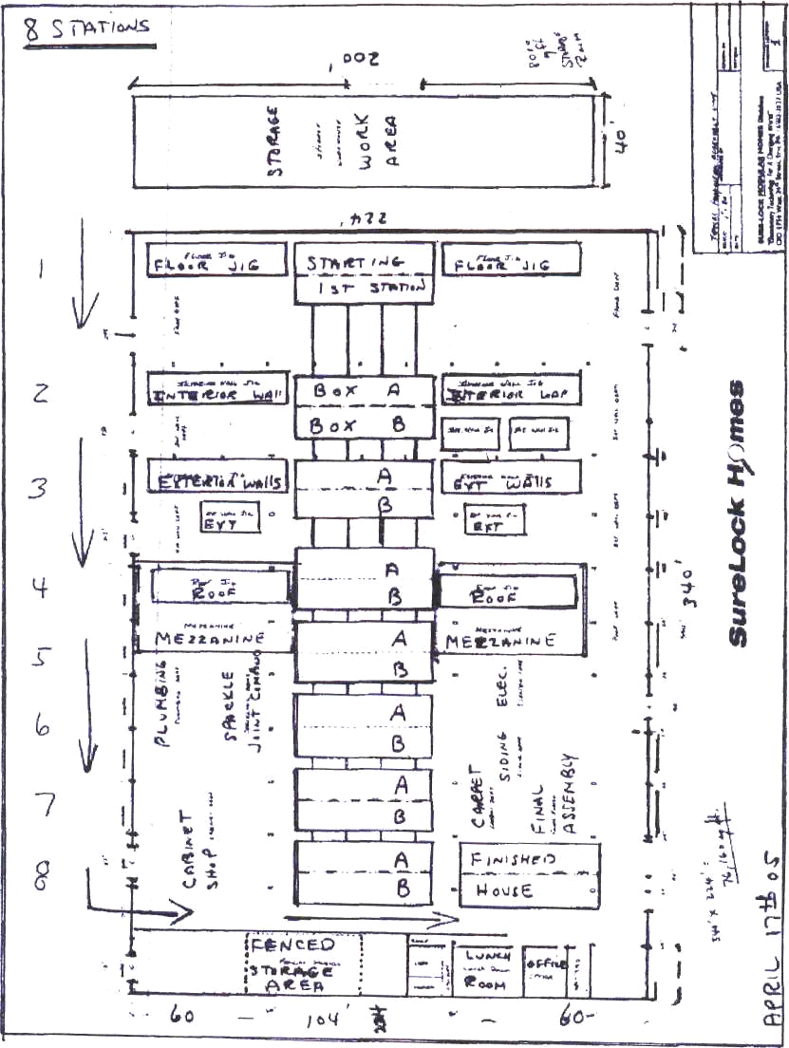

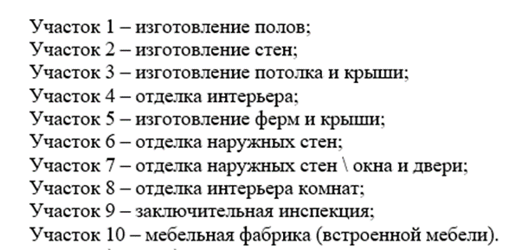

***Производство модульных домов по технологии ЭКОПАН:***

В основе строительной технологии **ЭКОПАН** лежит использование конструкционных теплоизоляционных панелей (structural insulated panel) для основных элементов дома: стен, перекрытий и крышевых конструкций.

Конструкционная теплоизоляционная панель (КТП или SIP) состоит из двух ориентированных стружечных плит (OSB), между которыми под давлением приклеивается слой твердого пенополистирола в качестве утеплителя.  
  
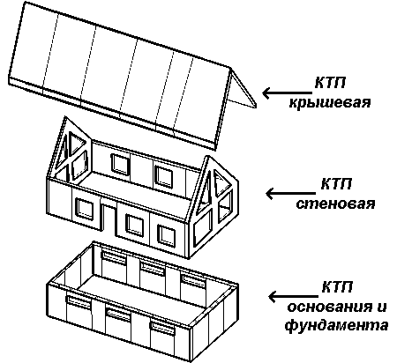

Такая панель обладает исключительными энергосберегающими свойствами и имеет высокую прочность. Модульные панели различной толщины используются в качестве стен, пола и крышевых конструкций здания.

|  |  |
| --- | --- |
|  | Преимущества конструкций:   * в 4 раза прочнее обычных деревянно-каркасных; * в 8 раз теплее кирпичных и бетонных; * малая материалоемкость; * низкая себестоимость; * высокая скорость строительства |

Модульные компоненты зданий быстро изготавливаются и легко монтируются.

***Процесс строительства модульного дома***

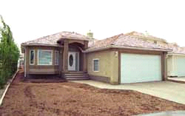

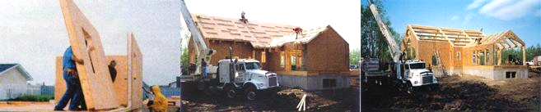

***Базовая комплектация каркасного дома:***

**Фундамент** – ленточный, монолитный, армированный, малозаглубленный, высота ленты от нулевой отметки 0,4м, ширина 30см.

**1 этаж: стены** – каркасные, утепленные (утеплитель типа URSA 100мм); с наружи обшиты выгонкой из древесины хвойных пород естественной влажности толщиной 18мм, изнутри евровагонкой из древесины хвойных пород класса «Б».

**Полы –** утепленные (утеплитель типа URSA 100мм); половая доска толщиной 30-40мм.

**Потолки –** не утепленные, подшиты евровагонкой из древесины хвойных пород класса «Б»; высота этажа 2,40 м (в чистоте);

**2 этаж (мансардный) –** каркасный, утепленный (утеплитель типа URSA 50мм); с наружи обшит выгонкой из древесины хвойных пород естественной влажности толщиной 18мм, внутри обшит евровагонкой из древесины хвойных пород класса «Б». Высота этажа 2,20 м (в чистоте).

**Окна –** двойного остекления;

**Двери –** входная филенчатая, внутренние – оргалитовые, сотового заполнения;

**Кровля –** оцинкованный гофролист.

**Базовая комплектация утепленного дома из бруса**

**Фундамент –** ленточный, монолитный, армированный, малозаглубленный, высота ленты от нулевой отметки 0,4м (для 2-этажных домов), 0,5м (для 3-этажных домов), ширина 30см.

**1 этаж:** стены и перегородки из бруса 150мм х 150мм, высота 2,5м (в чистоте).

**Полы –** утепленные; половая доска толщиной 35-40мм, потолки – утепленные, подшиваются отделочной доской «евро стандарт». **Утеплитель –** типа URSA 50мм.

**2, 3 этажи –** каркасные с наружной обшивкой из выгонки 16мм, утепленные, внутри обшиваются отделочной доской «евро стандарт». **Утеплитель -** типа URSA 50мм, высота – 2,4м (в чистоте).

**Перегородки –** каркасные, обшиваются отделочной доской «евро стандарт».

**Крыша –** двухскатная, кровля выполнена из шифера; окна – двойного остекления; двери – филенчатые.

Базовая комплектация дома из панелей «Экопан» (толщиной 120мм + 160мм).

**Фундамент -** ленточный, монолитный, малозаглубленный, высота ленты 0,4 (0,5)м над землей.

**Перекрытие фундамента –** панели перекрытия Экопан толщиной 160 мм.

**1 этаж –** стены наружные: стеновые панели Экопан толщиной 120 мм, высота – 2,5 м.

внутренние перегородки – каркас из обрезной доски 50 мм х 100 мм.

**Межэтажные перекрытия –** деревянные: лаги из обрезной доски 50мм х 150мм; черный пол из обрезной доски 25мм.

**2,3 этажи –** стены наружные: стеновые панели Экопан толщиной 120 мм, высота – 2,5 м.

**Внутренние перегородки –** каркас из обрезной доски 50 мм х 100 мм.

**Перекрытие последнего этажа -** панели перекрытия Экопан толщиной 160 мм.

**Крышевые конструкции –** строительная система из обрезной доски 50мм х 150мм.

**Базовая комплектация дома из панелей «Экопан» (толщиной 160мм + 2000мм)**

**Фундамент -** ленточный, монолитный, малозаглубленный, высота ленты 0,5м над землей.

**Перекрытие фундамента –** панели перекрытия Экопан толщиной 200 мм.

**1 этаж –** стены наружные: стеновые панели Экопан толщиной 160 мм, высота – 2,5 м.

внутренние перегородки – каркас из обрезной доски 50 мм х 100 мм.

**Межэтажные перекрытия –** деревянные: лаги из обрезной доски 50мм х 150мм; черный пол из обрезной доски 25мм.

**2,3 этажи –** стены наружные: стеновые панели Экопан толщиной 160 мм, высота – 2,5 м.

**Внутренние перегородки –** каркас из обрезной доски 50 мм х 100 мм.

**Перекрытие последнего этажа -** панели перекрытия Экопан толщиной 200 мм.

**Крышевые конструкции –** строительная система из обрезной доски 50мм х 150мм.

**Возможны любые дополнения и изменения в проекте.**

Дома, изготовленные по данной технологии, могут эксплуатироваться в температурном диапазоне от -50оС до +50оС и обеспечивают комфортабельное проживание даже в самых суровых климатических условиях.

Конструкция стен не накладывает практически никаких ограничений на внутреннюю и наружную отделку стен и позволяет реализовать любые традиционные и современные технологии отделки.

**Теплотехнический расчет для стеновых панелей с толщиной утеплителя 100 мм дает следующие результаты:**

* Толщина двух слоев ОСП- 25 мм;
* Толщина пенополистирола- 125 мм;
* Расчетная температура наружного воздуха Тн -36оС
* Расчетная температура внутреннего воздуха Твн +21оС
* Коэффициент теплоотдачи внутр. поверхности ограждающей конструкции в 8,7 Вт/(м2 *оС)
* Коэффициент теплоотдачи (для зимних условий) наружной поверхности ограждающей конструкции н 23 Вт/(м2 *оС)

**Ro = 1/8,7+2*0,012/0,09+0,1/0,034+1/23 = 0,115 + 0,266 + 2,941 + 0,043 = 3,365 Вт/моС**

Необходимо, чтобы Ro было больше или равно Rтр. Согласно новому СНиП II-3-79 величина сопротивления стен теплопередачи Rтр должна быть около 3Вт/моС. Как видно из теплотехнического расчета стены из данных панелей полностью удовлетворяют требованиям СниП.

Стоимость материалов, требующихся для изготовления одного квадратного метра КТП практически равна стоимости материалов одного квадратного метра стены из бруса естественной влажности толщиной 150мм. Это означает, что силовой каркас дома, сделанного по данной технологии, практически равен по стоимости силовому каркасу дома, сделанного из бруса. Но дом, сделанный из бруса естественной влажности, потребует в последующем выдержки на усадку (от 3 до 6 месяцев) и дополнительного утепления, что значительно повысит его стоимость по сравнению с домом из КТП.

Средняя стоимость строительства силового комплекта дома из КТП составляет 120-160 дол/кв.м.

***В эту стоимость входят:***

· фундамент дома (монолитный, армированный, малозаглубленный);

· стеновые КТП;

· плиты перекрытия (по технологии КТП);

· крышевые конструкции;

кровля (из недорогих материалов).

***ФЕРМЫ (перекрытий) по технологии MiTek. Конструкции из древесины с соединительными пластинами.***

|  |  |
| --- | --- |
| Международная корпорация [MiTekHYPERLINK "http://www.mii.com/" HYPERLINK "http://www.mii.com/"Industries](http://www.mii.com/) специализируется в определенных областях строительства и представлена своими многочисленными филиалами на всех пяти континентах. Она стабильно удерживает одно из ведущих мест на строительных рынках большинства развитых странах мира. | Эффективная и экономичная технология MiTek, предназначена для проектирования, изготовления и монтажа деревянных каркасных конструкций:  · ферм перекрытия;  · стропильных ферм;  · стеновых панелей;  · решетчатых рам;  · опалубки для бетонных конструкций. |

В России североамериканская ("канадская") технология деревянного каркасного строительства берет начало с 90-х годов ХХ века, когда на российских строительных площадках стали появляться деревянные каркасные дома, по своему внешнему виду ничем не отличающиеся от традиционных кирпичных, но превосходящие их по теплотехнике, сроку возведения и себестоимости несущего каркаса.

Легкие деревянные стропильные фермы на соединительных пластинах нашли широкое применение не только в малоэтажном, промышленном строительстве, но и мансардном строительстве и реконструкции зданий.

Строительная технология MiTek представляет собой: Надземную часть здания - состоящую из стеновых панелей, составляющую несущий каркас стен.

Деревянные стропильные фермы, составляющие конструкцию крыши.

Стропильные фермы и стеновые панели изготавливают из сухой влажность древесины не более 18%), строганной (шероховатость продольных сторон не более 200 мкм) доски из древесины хвойных пород не ниже II сорта. Элементы стропильных ферм соединяются между собой металлическими зубчатыми пластинами MiTek (МЗП).

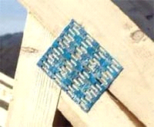

***Примеры конструкций:***

|  |  |
| --- | --- |
|  |  |
|  |  |

***Ориентировочные цены на строительство дома, руб.***

|  |  |  |  |  |  |  |
| --- | --- | --- | --- | --- | --- | --- |
| Строение | Площадь, кв.м. | Базовые комплектации | | | | |
| Каркасный | Утепленный из бруса | Экопан силовой, | Экопан силовой, 160мм |
| 120мм |
| Проект А (4х4) | 34 | 807 000 | 852 000 | 843 000 | 942 000 |
| Проект А (5х5) | 55 | 1 032 000 | 1 059 000 | 1 119 000 | 1 254 000 |
| Проект А (5х5) | 65 | Х | 1 176 000 | 1 197 000 | 1 332 000 |
| Проект А (6х6) | 84 | 1 440 000 | 1 632 000 | 1 530 000 | 1 707 000 |
| Проект А (6х6) | 93 | 1 965 000 | 1 782 000 | 1 587 000 | 1 764 000 |
| Проект А (7х7) | 139 | 2 505 000 | 2 475 000 | 1 920 000 | 2 142 000 |
| Проект А (8х6) | 121 | 2 460 000 | 2 352 000 | 2 052 000 | 2 274 000 |
| Проект А (9х9) | 215 | Х | 3 975 000 | 2 964 000 | 3 306 000 |
| Проект В (6х4) | 42 | 1 002 000 | 1 167 000 | 1 131 000 | 1 263 000 |
| Проект В (8х5) | 78 | 1 440 000 | 1 620 000 | 1 632 000 | 1 818 000 |
| Проект В (9х6) | 105 | 1 710 000 | 2 082 000 | 2 031 000 | 2 262 000 |
| Проект В (12х6) | 167 | Х | 2 829 000 | 2 586 000 | 2 907 000 |
| Проект С (6х4) | 37 | 975 000 | 1 107 000 | 1 053 000 | 1 164 000 |
| Проект С (8х5) | 111 | 1 770 000 | 2 121 000 | 1 674 000 | 1 863 000 |
| Проект С (8х6) | 122 | Х | 2 499 000 | 1 896 000 | 2 118 000 |
| Проект С (9х6) | 134 | Х | 2 694 000 | 1 764 000 | 1 941 000 |
| Проект С (12х8) | 249 | Х | 5 406 000 | 3 594 000 | 4 005 000 |
| Проект D (6х4) | 44 | 1 065 000 | 1 302 000 | 1 119 000 | 1 242 000 |
| Проект D (8х6) | 103 | Х | 2 547 000 | 1 854 000 | 2 052 000 |
| Проект D (9х6) | 178 | Х | 3 390 000 | 2 442 000 | 2 706 000 |
| Проект D (12х8) | 382 | Х | 8 310 000 | 3 816 000 | 4 227 000 |
| Проект E (8х5) | 72 | 1 650 000 | Х | 1 665 000 | 1 896 000 |
| Проект E (8х6) | 84 | Х | Х | 1 875 000 | 2 142 000 |
| Проект E (7х7) | 92 | Х | Х | 1 995 000 | 2 253 000 |
| Проект E (10х8) | 149 | Х | Х | 2 940 000 | 3 393 000 |

**Проект Е (8х6) Проект С (6х4)**

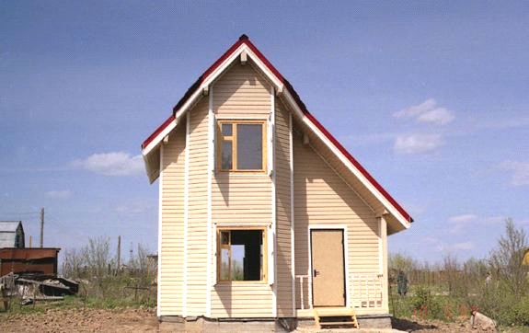

**Проект С (8х5) Проект С (6х4)**

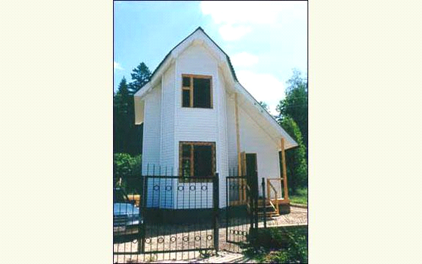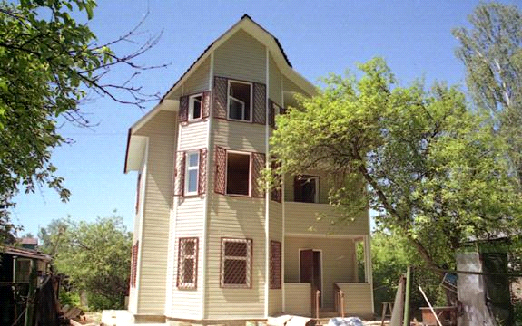

**Проект D (6х4) Проект А (7х7)**

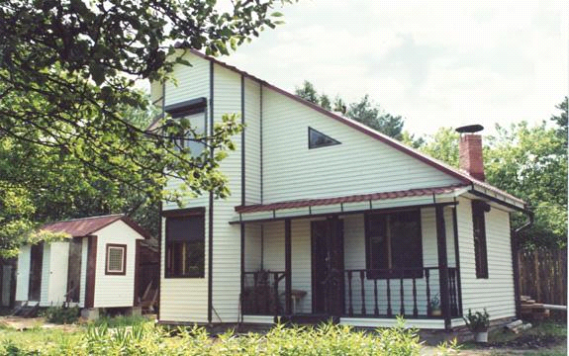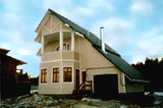

***Схематическое строение модульных домов по американской технологии.***

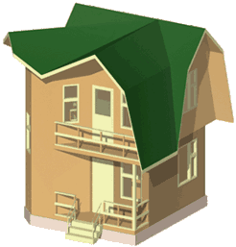

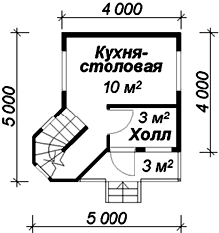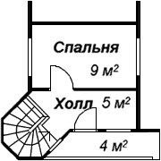

**Общая площадь - 34 кв.м Размер застройки - 5х5 м**

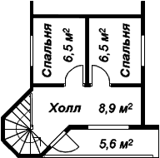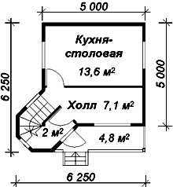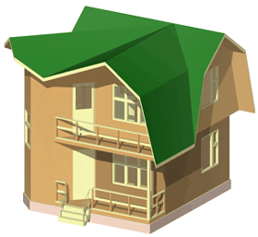**Общая площадь - 55 кв.м**

**Размер застройки - 6,2х6,2 м**

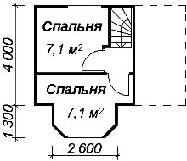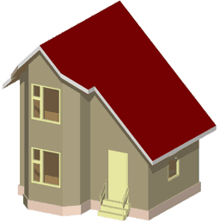

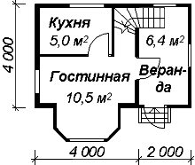

**Общая площадь - 37 кв.м Размер застройки - 6х5,3 м**

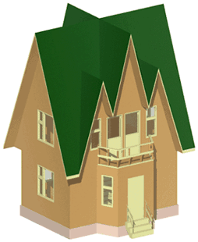

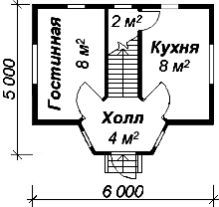

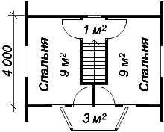

**Общая площадь - 44 кв.м Размер застройки - 6х5 м**

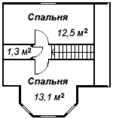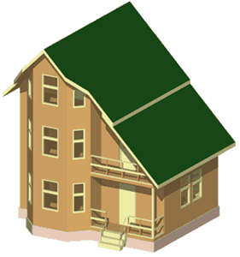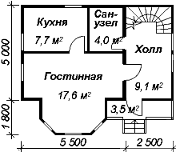

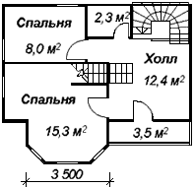

**Общая площадь - 111 кв.м Размер застройки - 8х6,8 м**

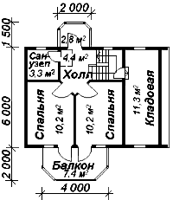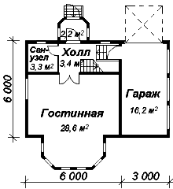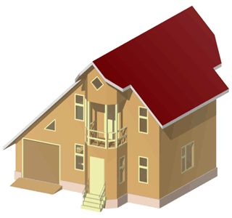

**Общая площадь - 134 кв.м Размер застройки - 9,5х9 м**

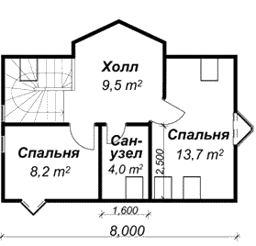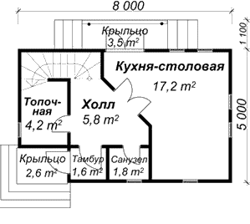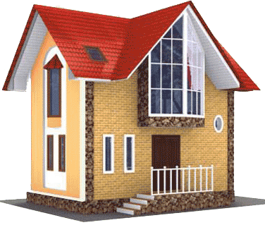

**Общая площадь - 103 кв.м Размер застройки - 8,5х6,5 м**

|  |  |
| --- | --- |
|  |  |

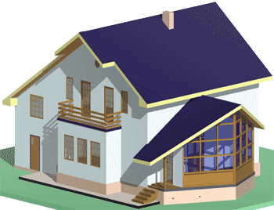

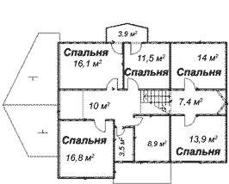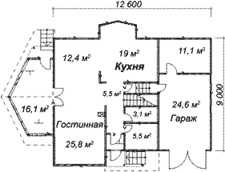

**Общая площадь - 188,4 кв.м. Размер застройки - 12х9**

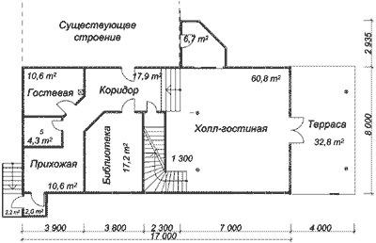

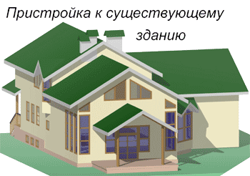

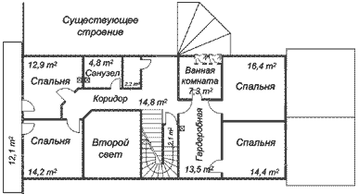

**Общая площадь - 275,8 кв.м Размер застройки - 17х8**

Для реализации проекта по строительству завода по производству модульных домов ООО «Партизан» предлагает воспользоваться технологией американской компании DONICO TRADING AND DEVELOPMENT, (США). Она предлагает к продаже Завод «под ключ» Модульного Домостроения для установки на территории Приморского края, под инвестиционный бизнес-проект «Модульное домостроение» ООО «Партизан».

ПРЕИМУЩЕСТВА ТЕХНОЛОГИИ МОДУЛЬНОГО ДОМОСТРОЕНИЯ:

Предлагаемый тип домов называется модульными, их строительство состоит в виде секций, или модулей. Например: Дом - составляет 105 кв. м., состоящий из двух модулей, дом 209 кв. м., состоит из 4-х модулей.

Высококачественные дома строятся (производятся) на заводе, а не на земельной площадке. Поскольку, мы можем контролировать весь процесс строительства, в заводских условиях, то предполагается практически безотходное предприятие. Что позволяет строить больше жилья по более низкой цене. Низкая цена объясняется также тем, что материалы закупаются в больших количествах, это дает скидку у производителей. Если строительство дома на земельном участке занимает примерно около года, то модульные дома строятся (устанавливаются) на заводе за 1-2 дня, при условии работы завода в одну смену.

Модульные дома на 95% готовятся на заводе, остальные 5% завершаются на земельном участке, это означает, что клиент получает готовый дом «под ключ», готовый на 100% для проживания. В слове «под ключ» подразумевается подключение воды, электричества, канализации, отопления и полную отделку дома внутри и снаружи (через 4 (четыре)) дня после подачи заявки заказчиком.

Ключевой элемент модульной технологии – это деревянный каркас. Стены (17 см. толщиной), состоят из двух плит: Внутренняя – гипс-картон; Внешняя – фанера или OSB (OSB – плита из древесной стружки); Между плитами – изоляция, либо Базальтовая каменная вата, либо целлюлозная (последняя предпочтительнее); Изоляция - огнеупорная.

Дом может быть облицован виниловым сайдинг или превосходной цементной – древесной плитой, которая выглядит как сайдинг, но по прочности как цемент и кирпич. Дом можно также облицовывать кирпичом, камнем или штукатуркой, что даст утолщение стен до 30 см

Все материалы экологически безопасны и чисты.

Модульные дома могут быть различных размеров. Наша организация может предложить заказчику строительство дома по Американской технологии и стилю, по предложенным проектам и архитектуры. Самые популярные Американские стили – это Колониэл (2-х этажный), Кэйл Код (большой гостиный первый этаж, более маленькие комнаты на втором этаже), Рэнч (одноэтажный).

Также можем предложить строительство под традиционный Европейский дизайн, давно привычный в России, с расчетом на климатическую особенность Приморского края и Дальнего Востока. Каждый предложенный архитектурный стиль, может быть представлен различными размерами, планировками и площадями, что является еще одним достоинством Модульной технологии. Максимальные размеры модулей не должны превышать 16 футов по ширине, 66 футов по длине, 13,5 футов по высоте, чтобы можно было транспортировать дома под мостами. А в разборном варианте, то перевозка производиться в стандартных Евро контейнерах, что позволяет перевозить многопрофильные, много этажные дома-конструкции до 5 (пяти) этажей. При этом в высоту включается и высота трейлера – перевозчика.

Предлагаемый проект предусматривает изготовление модельного дома-образца, для того чтобы потенциальные заказчики могли видеть, как выглядит в реальности готовый дом. Если заказчику что - то не нравится, или не подходит в рекламном образце, он может внести свои изменения (например: увеличить размер кухни). Изменения вносятся в чертеж на бумаге, а затем в компьютерный чертеж. Компьютерная программа позволяет создать подробную картинку дома, по заказу заказчика.

Модульные дома на 20% прочнее, чем постройки на дачных участках, что дает службу срока на 100 лет. Модульные конструкции противостоят климатически-температурным условиям от +50 до - 50, за что им присужден рейтинг Energy Star.

Модульные дома прекрасно противостоят различным дорожным условиям. Их можно перевозить в трейлерах на 800 км. и в товарных вагонах до 10 000 км..

Модульные дома по своей стоимости дешевле, чем дом (коттедж) построенный на дачном участке. Потенциальному покупателю он будет обходиться за 1 кв. м. – 18 350 рублей, в эту стоимость входит цена всей коммунальной коммуникации (вода, тепло, электричество, канализация, отделка, встроенная кухня, шкафы — купе). В стоимость не входит земля, земельные работы и транспортные расходы превышающие километраж указанный вверху нашего предложения.

Цена для потенциального покупателя дома «под ключ» площадью 105 кв. м. – 1 926 750 (один миллион девятьсот двадцать шесть тысяч семьсот пятьдесят) рублей. Покупатель сможет оплатить в начале 20% при заказе, остальные 80% - при полном завершении строительства на заводе или установке на земельной площадке заказчика, или оформить ипотечный кредит на выгодные сроки и проценты.

Модульные дома имеют высокую сейсмо — устойчивость, а также превосходную звукоизоляцию. Шанс на успех существования завода, очень высокий. Благодаря новой Программе кредитования приобретаемых домов, высокому спросу на качественное жилье.

ОСУЩЕСТВЛЕНИЕ ПРОЕКТА:

Фаза 1 – Установка завода и обучение местного персонала (месяц 1,2);

Фаза 2 – Обучение местного персонала и строительство первых 6(шести) домов (месяц 3).

Обучающая программа позволяет первой группе работников освоить все шаги строительства дома. Эти работники становятся бригадирами и мастерами, которые будут обучать других работников. Также будет подготовлен один человек на должность Контролера качества.

ТРЕБОВАНИЯ К ЗДАНИЮ ЗАВОДА:

* Площадь земельного участка – 6 Га;

* Ширина здания (цехов) – 31 м.;

* Длина здания (цеха) - 154 м.;

* Высота здания (цеха) - 9,1 м.;

* Форма здания: Квадратная, или U-форма или L- форма;

* Пол – ровный и гладкий.

* Внутри здания – производственная линия, состоящая из 9 участков:

Участок 1 – изготовление полов;

Участок 2 – изготовление стен;

Участок 3 – изготовление потолка и крыши;

Участок 4 – отделка интерьера;

Участок 5 – изготовление ферм и крыши;

Участок 6 – отделка наружных стен;

Участок 7 – отделка наружных стен \ окна и двери;

Участок 8 – отделка интерьера комнат;

Участок 9 – заключительная инспекция;

Участок 10 – мебельная фабрика (встроенной мебели).

Секции (модули) перемещаются от участка к участку по мере готовности.

Анализ системы качества оказываемых услуг будет проводиться в соответствии с международным стандартом качества ISO 9001:2001. В разрабатываемом проекте будут учтены требования данного стандарта

Приложение 1 – План график проекта

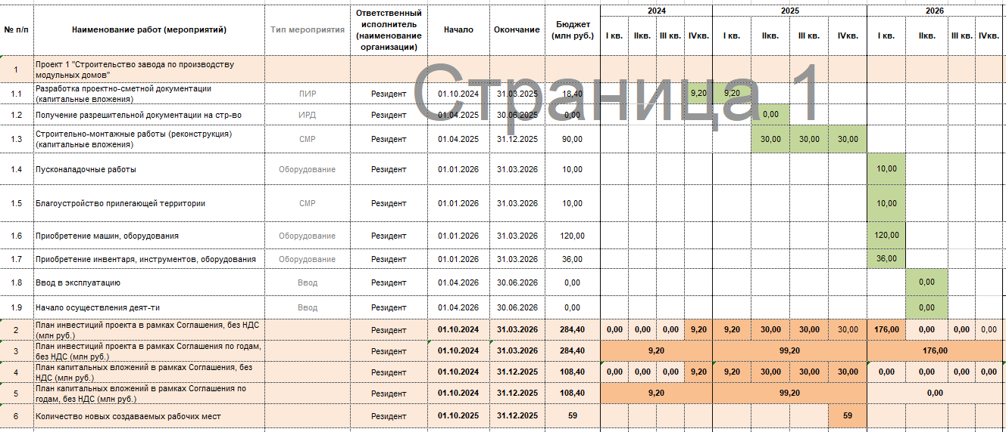

Приложение 2 – Финансовые показатели проекта в десятилетней перспективе 2025-2034 гг.

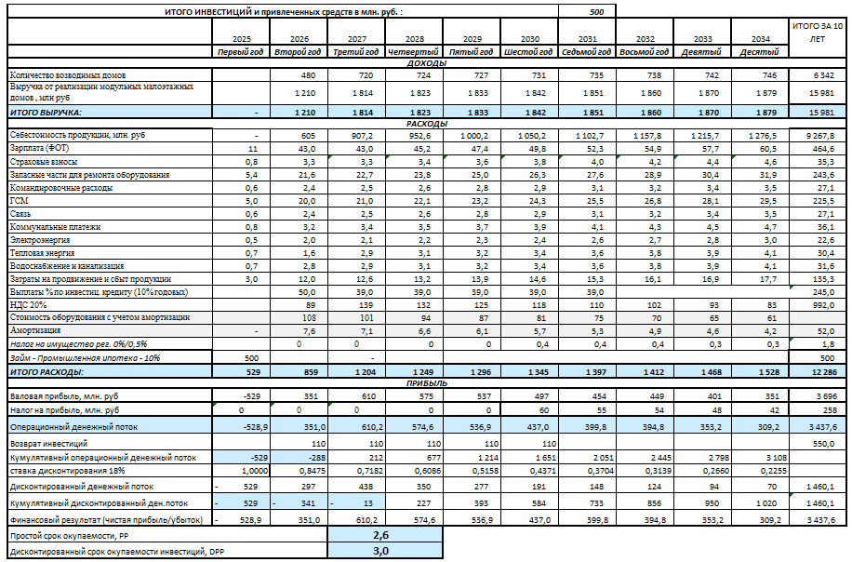

Приложение 3 А – Ежегодный план доходов и расходов 2025

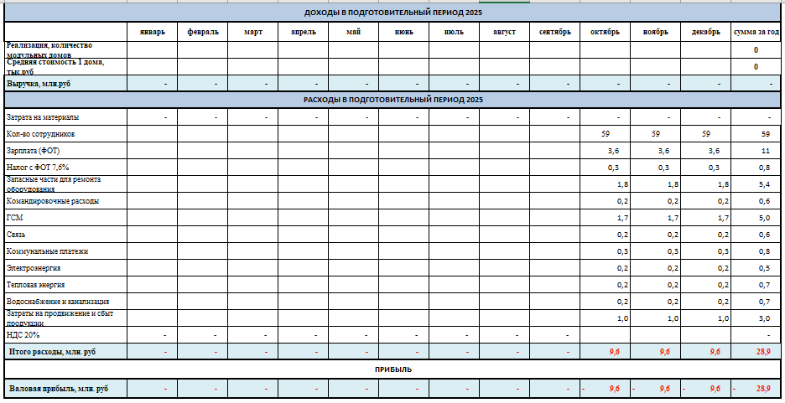

Приложение 3 Б – Ежегодный план доходов и расходов 2026

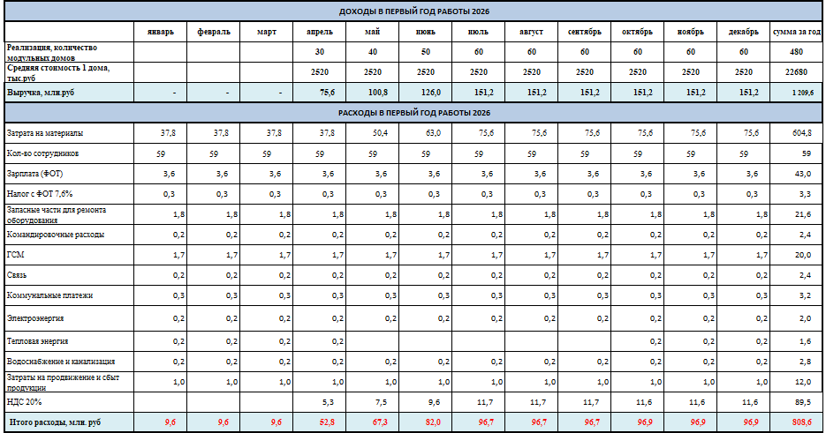

Приложение 3 В – Ежегодный план доходов и расходов 2027

